Требования пожарной безопасности к местам общего пользования в многоквартирных жилых домах

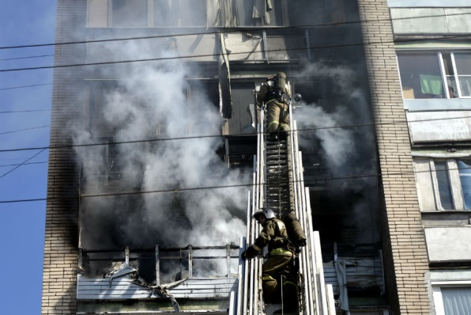
В Красносельском районе участились случаи пожаров в поэтажных коридорах многоквартирных домов – из-за неосторожного обращения с огнем при курении или приступных действий злоумышленников горят вещи, оставленные собственниками квартир на общедомовой территории. Горит мебель, строительные материалы, коляски и велосипеды, причиняя ущерб хозяевам вещей, управляющим компаниям, а дым от пожара проникает в квартиры и создает угрозу жизни и здоровью проживающих.
Уважаемые граждане, ОНДПР и ПСО Красносельского района напоминает, что в жилых многоквартирных домах в местах общего пользования запрещается:
- использовать вентиляционные камеры и другие технические помещения для хранения продукции, оборудования, мебели и других предметов;
- размещать в лифтовых холлах кладовые и другие подобные помещения;
- производить изменение объемно-планировочных решений и размещение инженерных коммуникаций и оборудования, в результате которых ограничивается доступ к огнетушителям, пожарным кранам и другим системам обеспечения пожарной безопасности или уменьшается зона действия автоматических систем противопожарной защиты (автоматической пожарной сигнализации, стационарной автоматической установки пожаротушения, системы дымоудаления, системы оповещения и управления эвакуацией);
- загромождать мебелью, оборудованием и другими предметами двери, люки на балконах и лоджиях, переходы в смежные секции и выходы на наружные эвакуационные лестницы,
- устраивать в лестничных клетках и поэтажных коридорах кладовые и другие подсобные помещения, а также хранить под лестничными маршами и на лестничных площадках вещи, мебель и другие горючие материалы;
- загромождать эвакуационные пути и выходы (в том числе проходы, коридоры, тамбуры, галереи, лифтовые холлы, лестничные площадки, марши лестниц, двери) различными материалами, изделиями, оборудованием, строительным мусором и другими предметами, а также блокировать двери эвакуационных выходов;
- устраивать в тамбурах выходов (за исключением квартир и индивидуальных жилых домов) сушилки и вешалки для одежды, гардеробы, а также хранить (в том числе временно) инвентарь и материалы;
- фиксировать самозакрывающиеся двери лестничных клеток, коридоров, холлов и тамбуров в открытом положении (если для этих целей не используются устройства, автоматически срабатывающие при пожаре), а также снимать их;
- изменять направление открывания дверей, за исключением дверей, открывание которых не нормируется или к которым предъявляются иные требования в соответствии с нормативными правовыми актами.
Соблюдайте требования пожарной безопасности! При пожаре необходимо позвонить в службу спасения по номеру 101 или 112!

ОНДПР и ПСО Красносельского района 16.03.2020.

